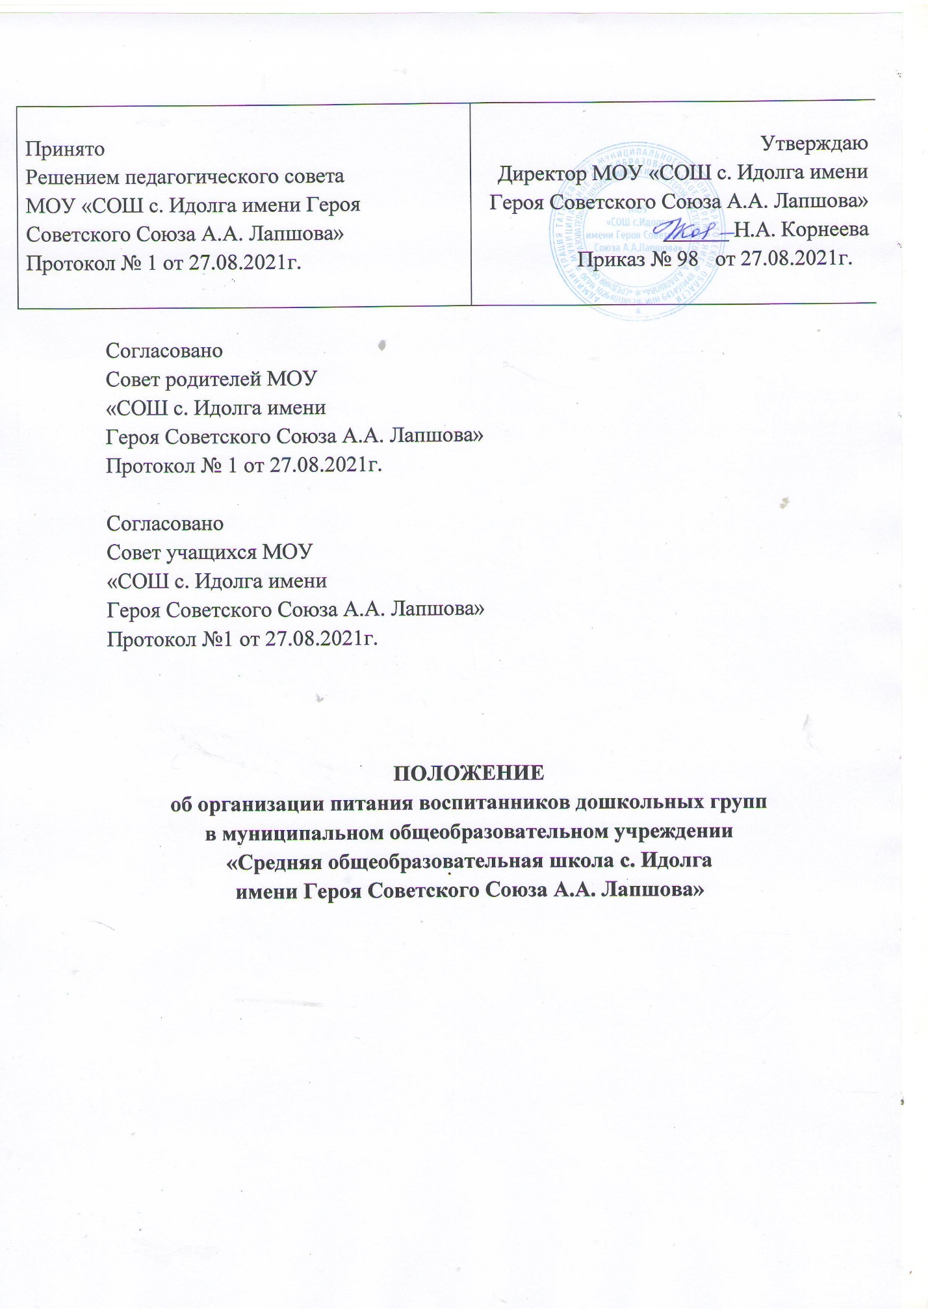

1. Общие положения
1.1. Настоящее Положение разработано в соответствии с Федеральным Законом РФ от 29.12.2012 № 273-ФЗ «Об образовании в Российской Федерации», постановлением Главного государственного санитарного врача Российской Федерации от Постановление Главного государственного санитарного врача РФ от 27.10.2020 № 32 «Об утверждении санитарно-эпидемиологических правил и норм СанПиН 2.3/2.4.3590-20 «Санитарно-эпидемиологические требования к организации общественного питания населения».
1.2. В соответствии с Законом «Об образовании в Российской Федерации» ответственность за организацию питания несет руководитель образовательного учреждения, осуществляет контроль работы сотрудников, участвующих в организации детского питания: работники пищеблока, заведующий хозяйством, медсестра, воспитатель, педагоги.
1.3. Настоящее Положение устанавливает порядок организации питания воспитанников дошкольных групп муниципального общеобразовательного учреждения «Средняя общеобразовательная школа с. Идолга имени Героя Советского Союза А.А. Лапшова» (далее по тексту – дошкольные группы), разработано с целью создания оптимальных условий для укрепления здоровья, обеспечения безопасности питания детей и соблюдения условий приобретения и хранения продуктов.
2. Организация питания на пищеблоке
2.1. Воспитанники, посещающие дошкольные группы получают трехразовое питание, обеспечивающее 75 % суточного рациона, при этом завтрак должен составлять 20% суточной калорийности, второй завтрак 5 %, обед — 35%, полдник — 15 %. В суточном рационе допускаются отклонения калорийности на 10 %.
2.2. Объем пищи и выход блюд должны строго соответствовать возрасту ребенка;
2.3. Питание в дошкольных группах осуществляется в соответствии с примерным 10-дневным меню, разработанным на основе физиологических потребностей в пищевых веществах и норм питания детей дошкольного возраста, согласованного в ТО ТУ Роспотребнадзора и утвержденного директором образовательного учреждения.
2.4. На основе примерного 10-дневного меню ежедневно, на следующий день составляется меню-требование и утверждается директором образовательного учреждения.
2.5. Для детей в возрасте от 1,5 до 3 лет и от 3 до 7 лет меню - требование составляется отдельно. При этом учитываются:
- среднесуточный набор продуктов для каждой возрастной группы;
- объем блюд для этих групп;
- нормы физиологических потребностей;
- нормы потерь при холодной и тепловой обработки продуктов;
- выход готовых блюд;
- нормы взаимозаменяемости продуктов при приготовлении блюд;
- данные о химическом составе блюд;
- требования Роспотребнадзора в отношении запрещенных продуктов и блюд, использование которых может стать причиной возникновения желудочно-кишечного заболевания, отравления.
- сведениями о стоимости и наличии продуктов.
2.6. Меню-требование является основным документом для приготовления пищи на пищеблоке.
2.7. Вносить изменения в утвержденное меню-раскладку, без согласования с директором образовательного учреждения, запрещается.
2.8. При необходимости внесения изменения в меню /несвоевременный завоз продуктов, недоброкачественность продукта/ завхозом составляется докладная с указанием причины. На основании докладной директор образовательного учреждения составляет приказ, после чего составляется меню-раскладка и заверяются подписью директором образовательного учреждения. Исправления в меню-раскладке не допускаются.
2.9. Для обеспечения преемственности питания родителей информируют об ассортименте питания ребенка, вывешивая меню на раздаче, в приемных групп, с указанием полного наименования блюд, их выхода.
2.10. Ежедневно, воспитателями ведется учет питающихся детей с занесением данных в Журнал учета посещаемости детей.
2.11. Заведующий хозяйством (при наличии – медицинский работник) обязан присутствовать при закладке основных продуктов в котел и проверять блюда на выходе. Члены бракеражной комиссии также присутствуют при закладке основных продуктов, согласно утвержденного графика.
2.12. Объем приготовленной пищи должен соответствовать количеству детей и объему разовых порций.
2.13. Выдавать готовую пищу детям следует только с разрешения бракеражной комиссии в составе повара, завхоза (медработника), представителя администрации, после снятия ими пробы и записи в бракеражном журнале результатов оценки готовых блюд. При этом в журнале отмечается результат пробы каждого блюда.
2.14. В целях профилактики гиповитаминозов, непосредственно перед раздачей, поваром (медицинским работником) осуществляется С-витаминизация III блюда.
2.15. Выдача пищи на группы осуществляется строго по графику.
3. Организация питания детей в группах
3.1. В каждой дошкольной группе предусматривается помещение для питания детей.
3.2. Образовательное учреждение совместно с Учредителем определяет потребность в материальных ресурсах и продуктах питания, приобретает их в централизованном порядке и на договорных началах.
3.3. Образовательное учреждение обеспечивает сбалансированное питание детей, необходимое для нормального роста и развития с учетом режима работы дошкольных групп и рекомендациями органов здравоохранения.
3.4. Работа по организации питания детей в группах осуществляется под руководством воспитателя и заключается:
- в создании безопасных условий при подготовке и во время приема пищи;
- в формировании культурно-гигиенических навыков во время приема пищи детьми.
3.5. Получение пищи на группу осуществляется строго по графику, утвержденному директором образовательного учреждения.
3.6. Привлекать детей к получению пищи с пищеблока категорически запрещается.
3.7. Перед раздачей пищи детям помощник воспитателя обязан:
- промыть столы горячей водой с мылом;
- тщательно вымыть руки;
- надеть специальную одежду для получения и раздачи пищи;
- проветрить помещение;
- сервировать столы в соответствии с приемом пищи.
3.8. К сервировке столов могут привлекаться дети с 3 лет.
3.9. С целью формирования трудовых навыков и воспитания самостоятельности во время дежурства по столовой воспитателю необходимо сочетать работу дежурных и каждого ребенка (например: салфетницы собирают дежурные, а тарелки за собой убирают дети).
3.10. Во время раздачи пищи категорически запрещается нахождение детей в обеденной зоне.
3.11. Подача блюд и прием пищи в обед осуществляется в следующем порядке:
- во время сервировки столов на столы ставятся хлебные тарелки с хлебом;
- разливают III блюдо;
- в салатницы, согласно меню, порционные овощи;
- подается первое блюдо;
- дети рассаживаются за столы и начинают прием пищи с салата (порционных овощей);
- по мере употребления детьми блюда, помощник воспитателя убирает со столов салатники;
- дети приступают к приему первого блюда;
- по окончании, помощник воспитателя убирает со столов тарелки из-под первого;
- подается второе блюдо;
- прием пищи заканчивается приемом третьего блюда.
3.12. В группах раннего возраста детей, у которых не сформирован навык самостоятельного приема пищи, докармливают.
4. Порядок учета питания
4.1. К началу учебного года директором образовательного учреждения издает приказ о назначении ответственного за организацию питания, определяются его функциональные обязанности.
4.2. Ежедневно заведующим хозяйством составляется меню-раскладка на следующий день. Меню составляется на основании списков присутствующих детей, которые ежедневно, с 8.00 до 12.00 утра, подают воспитатели.
4.3. На следующий день, в 8.00 воспитатели подают сведения о фактическом присутствии воспитанников в группах ответственному за питание, который оформляет заявку и передает ее на пищеблок.
4.4. В случае снижения численности детей, если закладка продуктов для приготовления завтрака произошла, порции отпускаются другим детям, как дополнительное питание, главным образом детям старшего дошкольного и младшего дошкольного возраста в виде увеличения нормы блюда.
4.5. Выдача неиспользованных порций в виде дополнительного питания или увеличения выхода блюд оформляется членами бракеражной комиссии соответствующим актом.
4.6. С последующим приемом пищи (обед, полдник) дети, отсутствующие в учреждении, снимаются с питания, а продукты, оставшиеся невостребованными, возвращаются на склад по акту. Возврат продуктов, выписанных по меню для приготовления обеда не производится, если они прошли кулинарную обработку в соответствии с технологией приготовления детского питания:
мясо, так как перед закладкой, производимой в 7.30 ч., дефростируют (размораживают). Повторной заморозке указанная продукция не подлежит;
- овощи, если они прошли тепловую обработку;
- продукты, у которых срок реализации не позволяет их дальнейшее хранение.
4.7. Возврату подлежат продукты: яйцо, консервация (овощная, фруктовая), сгущенное молоко, кондитерские изделия, масло сливочное, молоко сухое, масло растительное, сахар, крупы, макароны, фрукты, овощи.
4.8. Учет продуктов ведется в журнале поступления продуктов. Записи производятся на основании первичных документов в количественном и суммовом выражении. В конце месяца подсчитываются итоги.
4.9. Если на завтрак пришло больше детей, чем было заявлено, то для всех детей уменьшают выход блюд, составляется акт и вносятся изменения в меню на последующие виды приема пищи в соответствии с количеством прибывших детей. Завхозу необходимо предусматривать необходимость дополнения продуктов / мясо, овощи, фрукты, яйцо и т.д./
4.10. Учет продуктов ведется в накопительной ведомости. Записи в ведомости производятся на основании первичных документов в количественном и суммовом выражении. В конце месяца в ведомости подсчитываются итоги.
4.11. Начисление оплаты за питание производится бухгалтерией на основании табелей посещаемости, которые заполняют педагоги. Число д/дней по табелям посещаемости должно строго соответствовать числу детей, состоящих на питании в меню-требовании. Бухгалтерия, сверяя данные, осуществляет контроль рационального расходования средств.
4.12. В течение месяца в стоимости дневного рациона питания допускаются небольшие отклонения от установленной сумы, но средняя стоимость дневного рациона за месяц выдерживается не ниже установленной.
5. Разграничение компетенции по вопросам организации питания в образовательном учреждении
5.1. Руководитель учреждения:
создаёт условия для организации питания детей;
несёт персональную ответственность за организацию питания детей в учреждении;
представляет Учредителю необходимые документы по использованию денежных средств.
5.2. Распределение обязанностей по организации питания между директором образовательного учреждения, ответственным за питание, медицинским работником, работниками пищеблока, завхозом отражаются в должностной инструкции.
6. Финансирование расходов на питание детей в дошкольных группах
6.1. Расчёт финансирования расходов на питание детей в дошкольных группах осуществляется на основании установленных норм питания и физиологических потребностей детей.
6.2. Расходы по обеспечению питания воспитанников включаются в оплату родителям, размер которой устанавливается Учредителем.
6.3. Частичное возмещение расходов на питание воспитанников дошкольных групп льготной категории (опекаемые дети, дети-инвалиды) обеспечивается областным бюджетом.
6.4. Объёмы финансирования расходов на организацию питания на очередной финансовый год устанавливаются с учётом прогноза численности детей в дошкольных группах.
6.5. Финансовое обеспечение питания отнесено к компетенции директора образовательного учреждения, управления централизованная бухгалтерия администрации Татищевского муниципального района Саратовской области.
7. Ведение специальной документации по питанию
7.1. Приказы и распоряжения вышестоящих организаций по данному вопросу.
7.2. «Примерное меню», утвержденное руководителем учреждения.
7.3. Картотека технологических карт приготовления блюд.
7.4. Приказ руководителя «Об организации питания в образовательном учреждении».
7.5. Наличие информации для родителей о ежедневном меню для детей.
7.6. Наличие графиков:
выдачи готовой продукции для организации питания в группах;
нормы порций – объем пищи в граммах для детей в соответствии с возрастом.
7.7. Ежедневное меню-требование на следующий день.
7.8. Специальные журналы:
журнал бракеража сырой продукции;
журнал бракеража готовой продукции;
журнал закладки основных продуктов;
накопительная ведомость;
журнал регистрации медицинских осмотров работников пищеблока.
7.9. Инструкции:
по выполнению санитарно-эпидемиологического режима;
по охране труда и пожарной безопасности;
по санитарно-эпидемиологическим требованиям к организации питания в дошкольных группах.
8. Контроль за организацией питания в Учреждении
8.1. При организации контроля за соблюдением законодательства в сфере защиты прав потребителей и благополучия человека при организации питания в Учреждении администрация руководствуется санитарными правилами, методическими рекомендациями «Производственный контроль за соблюдением санитарного законодательства при организации питания детей и подростков и государственный санитарно-эпидемиологический надзор за его организацией и проведением».
8.2. Контроль за качеством, разнообразием, витаминизацией блюд, закладкой продуктов питания, кулинарной обработкой, выходом блюд, вкусовыми качествами пищи, санитарным состоянием пищеблока, правильностью хранения, соблюдением реализации продуктов возлагается на ответственного за организацию питания, медицинского работника (при наличии), заведующего хозяйством.
8.3. При неукоснительном выполнении рациона питания и отсутствии замен контроль за формированием рациона питания детей заключается:
в контроле (по меню и меню-требованиям) за обеспечением;
в контроле за правильностью расчетов необходимого количества продуктов (по меню-требованиям и при закладке) — в соответствии с технологическими картами;
контроль выдачи готовой пищи из пищеблока;
контроль организации питания в группах;
в контроле за правильностью корректировки заказываемого и закладываемого количества продуктов в соответствии с массой (объемом) упаковки продуктов.
8.4. Администрацией совместно с ответственным за организацию питания, медицинским работником (при наличии) разрабатывается план контроля за организацией питания в Учреждении на календарный год, который утверждается приказом директора образовательного учреждения.
8.5. С целью обеспечения открытости работы по организации питания детей в Учреждении, к участию в контроле привлекаются члены родительского комитета.

